省委书记孙春兰一行参观我校美术与设计学院师生创意作品展
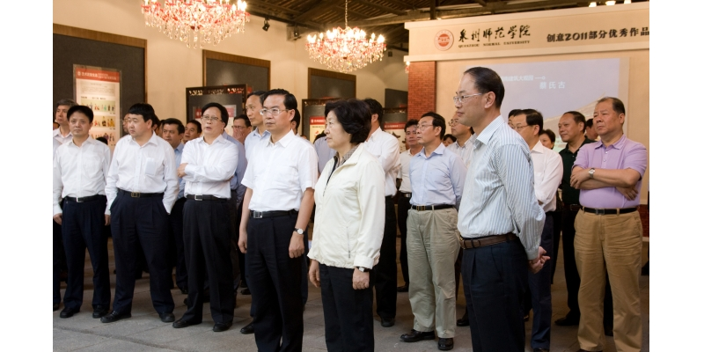省委书记孙春兰、代省长苏树林在市委书记徐钢的陪同下视察我校美术与设计学院创意作品展
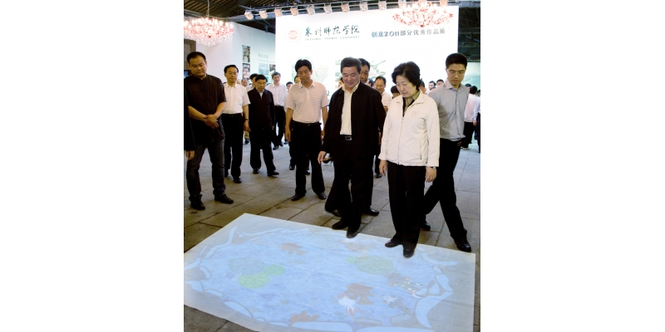
省委书记孙春兰在李建国市长的陪同下体验我校美术与设计学院交互创意设计作品

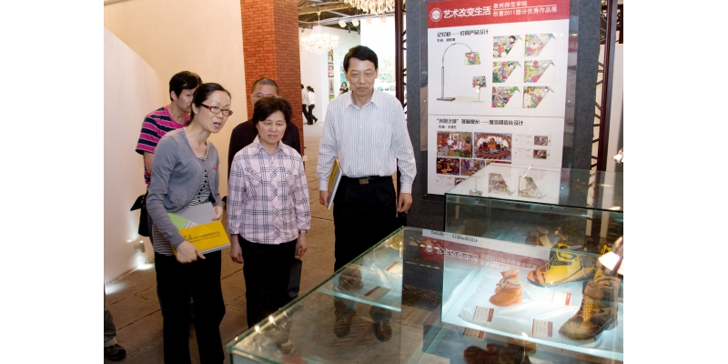
陈桦副省长在教育厅长鞠维强陪同下参观我校美术与设计学院创意设计作品展区
5月25日，我校美术与设计学院师生优秀创意作品展在源和1916创意园区展出。当天下午，省委书记孙春兰、代省长苏树林率领的省委、省政府检查组到源和创意园区开展工作检查，期间观看了我校创意作品展。
孙春兰书记、苏树林代省长、陈桦副省长等省领导，教育厅鞠维强厅长、泉州市委徐钢书记、李建国市长等领导饶有兴致地观看了美术与设计学院展出的“交互式创意装置设计”、“动画多媒体作品”、“闽南文化元素创意产品设计”等作品，领导们对我校立足闽南文化、服务地方建设开展创新创意教育的做法十分赞赏。参展期间领导们翻阅了《艺术改变生活——泉州师院美术与设计学院2011届毕业生作品集》，对我校美术与设计人才培养质量与校企合作的成果给予充分肯定与鼓励。
学校党委对举办本次展览高度重视，赵捷书记、黄子杰校长专门听取美术与设计学院负责人工作汇报、研究确定布展方案。开展前赵捷书记、高云程副校长分别到展馆视察布展情况，赵书记强调指出，要从展示学校办学成果、扩大对外宣传的高度认识展览的意义，把它作为学校“立足泉州、服务泉州”办学理念与成果的又一次展示！
这是美术与设计学院今年在源和1916创意园举办的第三次大型创意作品展，本次共展出该院师生平面设计、包装设计、鞋类设计、动漫多媒体设计作品近80件（套），作品在表现闽南文化元素的同时兼顾了设计的商业应用价值，多层面显示了美术学院师生们的创作张力。前两次展览分别于2011年1月源和开园仪式期间、2011年3月举行，展览备受同行和社会各界的好评。 （美术与设计学院）

